Переставляю Вашему вниманию занятия объединения «Шахматы» для группы «Юный гроссмейстер» в период с 21.09-27.09. Прошу ознакомиться с данным материалом и по возможности выполнить задания. По всем вопросом обращаться лично к педагогу Соколову Александру Сергеевичу.
Ладья и пешка против ладьи
(двенадцать теоретических позиций)
Позиция седьмая
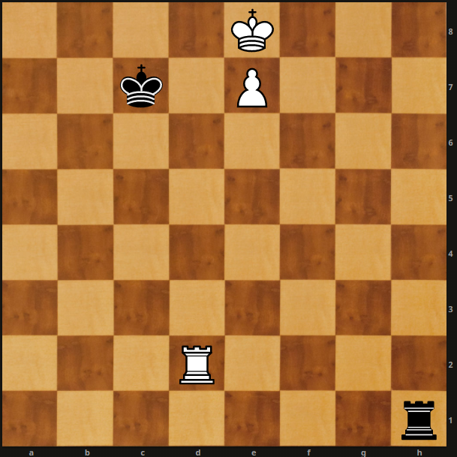
Ход черных. Белые выигрывают
Белые грозят «построить мост», поэтому черные пытаются давать фланговые шахи: 1. ... Лb8+ 2. Крf7 Лb7+ 3. Kpf6 Лb8 4. Kpg7 Ла8 5. Крf7+-.
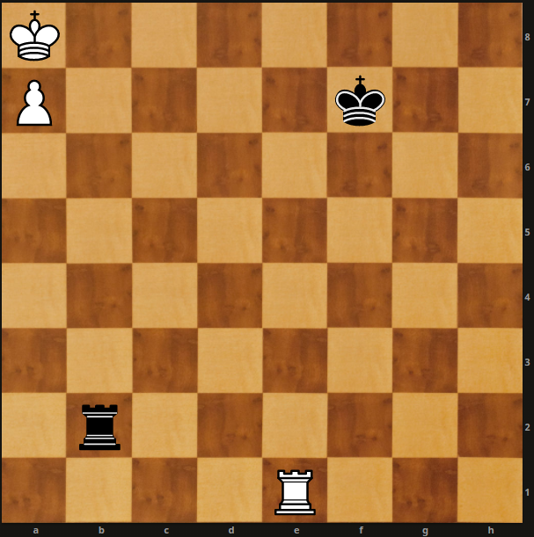
Белые выигрывают
независимо от очереди хода
Черная ладья не выпускает короля из угла, единственная возможность - перевести белую ладью на линию «b». Белые выигрывают, так как между черным королем и белой пешкой - четыре вертикали.
1. Лh1 Кре7 2. Лh8 Kpd7 3. Лb8 Ла2 4. Крb7 Лb2+ 5. Кра6 Ла2+ 6. Крb6 Лb2+ 7. Крс5+-.

